

S a j t ó k ö z l e m é n y - 2009. december 28.

Portimao, Portugália

Africa Eco Race  2009. december 27. - 2010. január 10. |  |             
400-as rajtszámmal indul Dakar felé a Qualisport
Túl van a második Africa Eco Race gépátvételén a magyar színeket a viadalon egyedül képviselő Qualisport kamionos tereprali-istálló. Kovács Miklós pilóta, Czeglédi Péter navigátor és Tóth Tamás vezető szerelő sárga Scaniája 400-as rajtszámmal vág neki az összecsapásnak.

Szakadó eső fogadta hétfőn a portugáliai Algarve tartomány festői szépségű városában, Portimaóban az Africa Eco Race mezőnyét. A klasszikus útvonalon zajló, Marokkót és Mauritániát átszelve a szenegáli fővárosban, Dakarban befutó 6500 kilométeres sivatagi megmérettetés adminisztratív- és technikai gépátvételének a hatalmas sportcsarnok, az „Arena” adott otthont.

Ahogyan arra az előrejelzések alapján számítani lehetett, a René Metge versenyigazgató nevével fémjelzett versenyen ezúttal is elmarad a nagy áttörés: 16 autó, 5 motor és 4 kamion alkotja a mezőnyt. Ismertebb nevekben ennek ellenére nincs hiány, hiszen az autósok között indul a két Dakar-győzelme mellett az első Africa Eco Race-en is győzedelmeskedő Jean-Louis Schlesser, valamint a jól ismer Bowler-menő, Jerome Pelichet is.

A Kovács-Czeglédi-Tóth triónak három ellenféllel kell megmérkőznie a versenykamionok között: az MAN-nel induló Elisabete Jacintót jól ismeri a dunaszentbenedeki egység, a portugál hölgy ellen már versenyeztek az októberi, marokkói Shamrock-ralin is. A csatában részt vesz MAN-jével a belga Noel Essers, valamint a Renault-val induló Stephane Olivier is.

„Túl vagyunk a gépátvételen, így már izgatottan várjuk a rajtot. Igaz, hogy ezúttal sem túl nagy a mezőny, de tavaly is azt tapasztaltuk, hogy ennek a versenynek az egyik legfőbb erénye a családias hangulat. A kihívás ugyanaz, teljesíteni kell a hosszú, küzdelmesnek ígérkező versenytávot. Ez a legfőbb célunk, ismét ott akarunk lenni Dakarban, a Rózsaszín-tó partján. Csapatunk és a Scania is készen áll az újabb megmérettetésre” – mondta a gépátvétel után a csapat tulajdonosa és pilótája, Kovács Miklós.

Kedden a Qualisport a mezőny többi tagjával együtt a spanyolországi Almeria felé veszi az irányt, onnan hajóznak át Afrikába. A száguldás szerdán veszi kezdetét, amikor Marokkóban a Nador és Borj Frissate között 164 kilométernyi összekötő és 145 kilométernyi szelektív szakaszt teljesít a karaván.
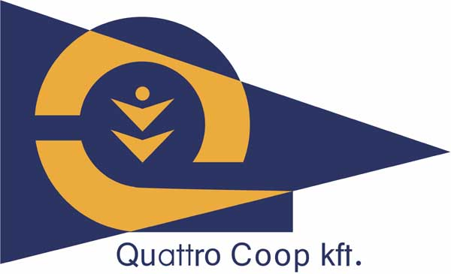 |  | 
Qualisport Járműtechnikai és Szolgáltató Kft
Telefon: +36 (78) 516 180, Fax: +36 (78) 516 180
Cím: H-6333 Dunaszentbenedek, Külterület 054/26.
http://www.qualisport.hu

